ADOTEC | MÓDULO | OLEOHIDRÁULICA BÁSICA | PROFESOR  ALUMNO  PRÁCTICA N°___  PPT N° 3  OTRO
 | UNIDAD I | FUNDAMENTOS 3
 | GUÍA DE TRABAJO N° 5 | Fuerzas y desplazamiento.
NOMBRE |  |  | FECHA | CURSO

OBJETIVO: Resolver problemas de presión, fuerza, área y recorrido.
LUGAR: Sala.
TIEMPO: 60 min.
DINÁMICA DE TRABAJO: Individual o grupal.
RECURSOS:
Presentación ppt Oleohidráulica Fundamentos N°3.

ACTIVIDADES:

  - La siguiente matriz, llamada matriz de Pascal, representa una situación igual a la de dos jeringas de distinto tamaño unidas por una manguera.

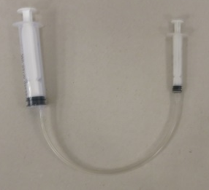

P1
P2
Fluido líquido

  - Al aplicar una fuerza sobre el pistón o émbolo 1 (P1) éste ¿tendrá un desplazamiento mayor o menor que el pistón 2 (P2)? ¿Cómo se explica esto?

  - Al aplicar una fuerza sobre el pistón 1 y establecer la comparación con la fuerza que es capaz de sostener el pistón 2 ¿Cuál de ellas es mayor? ¿Por qué razón?

  - Observe la siguiente figura que muestra en equilibrio una fuerza F₁ (que puede ser ejercida por un peso o por un hombre) y un auto.
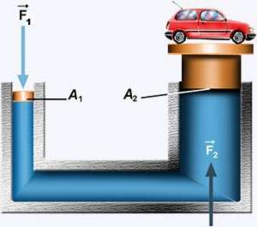
  - Si se requiere levantar el auto ¿Qué acción habría que realizar?

  - ¿Cómo explicaría usted que la fuerza aplicada sobre el pistón de menor área es menor que el peso del auto y aun así se mantienen en equilibrio?

  - Como sabemos, las fuerzas se multiplican en la misma razón en que se encuentran las áreas. Responde a las siguientes preguntas considerando una matriz de Pascal cuyos émbolos tienen un área de 1cm² y 10cm² respectivamente.

  - Si se aplica una fuerza de 6 kilógramos fuerza en el émbolo pequeño ¿Cuál será la fuerza resultante en el émbolo mayor?

  - ¿Qué fuerza habría que aplicar en el émbolo pequeño para mantener en equilibrio un peso de 20 kilógramos peso en el émbolo mayor?

  - Si se aplica una fuerza de 15 kilógramos peso en el émbolo pequeño ¿Se podría desplazar o levantar un objeto que pese 60 kilógramo peso situado en el émbolo mayor? Justifique su respuesta.

  - Si se instala un objeto de 3 kilógramos de peso sobre el émbolo pequeño y uno de 30 kilógramos de peso en el émbolo mayor. ¿Podrían estos objetos estar en equilibrio? ¿Por qué?

  - ¿Sería suficiente aplicar una fuerza de 5 kilógramos peso en el émbolo menor para levantar un objeto cuyo peso es de 100 kilógramo peso ubicado sobre el émbolo mayor? Justifique su respuesta.

  - Considerando que los desplazamientos de los émbolos se realizan en forma inversa a la relación entre las áreas. Responda las siguientes preguntas considerando una matriz de Pascal cuyos émbolos tienen un área de 3 cm² y 12 cm² respectivamente.

  - Si el émbolo pequeño se desplaza 24 cm ¿Cuánto se desplazará el émbolo de mayor área?

  - Si el émbolo grande se desplazó 2 cm ¿Cuánto se desplazó el émbolo de menor área?

  - ¿Cuánto habría que desplazar el émbolo pequeño para que el de mayor área se desplace 6 cm?

  - Si en una matriz de Pascal se aplica una fuerza de 5 kilógramos en el émbolo de menor área y se obtiene una fuerza de 50 kilógramos en el de mayor área:

  - ¿En qué razón se encuentran sus áreas?

  - Si el émbolo de menor área se desplaza 15cm ¿Cuánto se desplazará el de mayor área?

  - Si en una matriz de Pascal al aplicar una fuerza en el émbolo de menor área, éste se desplaza el doble que el de mayor área y el pistón menor tiene un área de 7cm.

  - ¿Cuál será el área del pistón mayor?

  - Si se ejerce una fuerza de 6 libras en el émbolo de menor área. ¿Cuál será la fuerza resultante en el émbolo mayor?

  - La ventaja mecánica hace referencia a que lo que se gana en fuerza se pierde en recorrido. ¿Cómo se relaciona este principio con el funcionamiento de una gata como la de la figura?

